Всероссийская патриотическая акция «Блокадный хлеб»

28 января в МКДОУ д/с № 304 было подготовлено и проведено мероприятие
в рамках проведения Всероссийской патриотической акции «Блокадный хлеб».
Целью которой является создание эмоционального фона на старте 2020 года – Года памяти и славы, актуализация памяти поколений и гордости за мужество мирного населения блокадного Ленинграда. Ключевым символом Всероссийской акции памяти «Блокадный хлеб» является кусочек хлеба весом в 125 граммов — именно такая минимальная норма выдачи хлеба была установлена во время блокады Ленинграда.
В рамках Всероссийского урока памяти «Блокадный хлеб» прошли беседы, непосредственно образовательная деятельность о стойкости и подвиге советского народа в годы блокады города Ленинграда, чтение стихов, слушание песен военных лет.
Музыкальный руководитель Е.В. Шишова и воспитатель подготовительной группы № 10 Сиденко Л.В. рассказала ребятам о том, что такое блокадный хлеб, почему он так называется, посмотрели презентацию «Блокада Ленинграда». Ребята слушали очень внимательно, узнали о мужестве и героизме жителей Ленинграда во время блокады, ценности маленького кусочка хлеба, позволившего не умереть от голода сотням тысяч ленинградцев. Минутой молчания ребята почтили память тех, кто не пережил ужасы и тяготы той страшной войны.

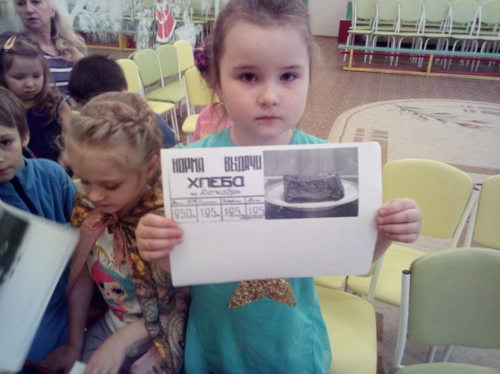
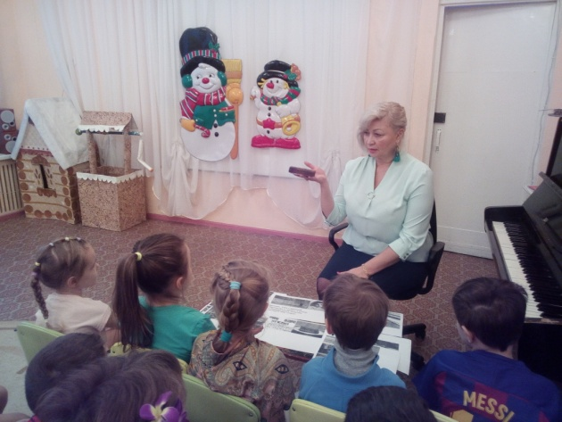
Абрамова Е.М., старший воспитатель

